Государственное бюджетное профессиональное образовательное учреждение
«Нижегородский Губернский колледж»

ОТЧЕТ ПО ПРАКТИЧЕСКОЙ РАБОТЕ
«Тестирование серверной части»

МДК 01.03 Разработка мобильных приложений

Выполнил:
Студент группы 41П
Карманов Артём Денисович
Нижний Новгород
2025 г.

Ход работы

Тестирование серверной части Supabase через Postman.
Ко всем запросам применены следующие настройки:
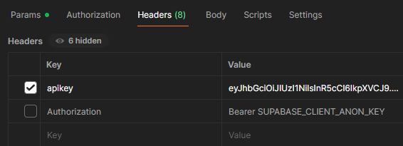
Рис. 1 – настройка Postman

Таблица Components_type

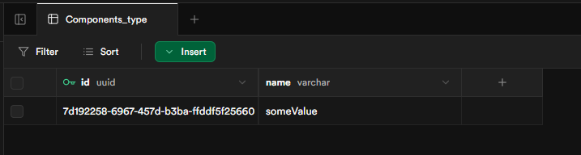
Рис. 2 – исходные данные в таблице

GET request
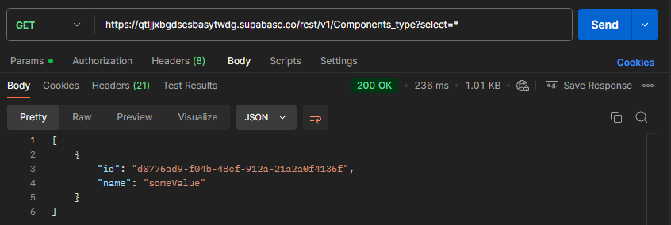
Рис. 3 – получение всех записей из Components_type

POST request
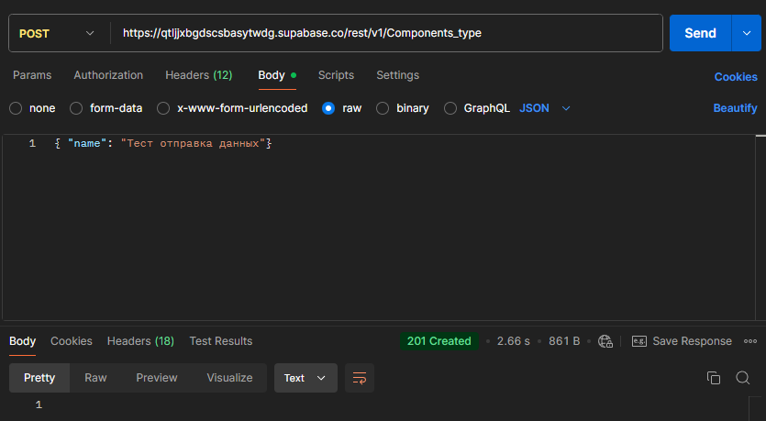
Рис. 4 – создание записи в Components_type

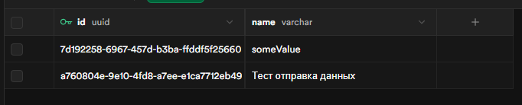
Рис. 5 – создание записи в Components_type

UPDATE request
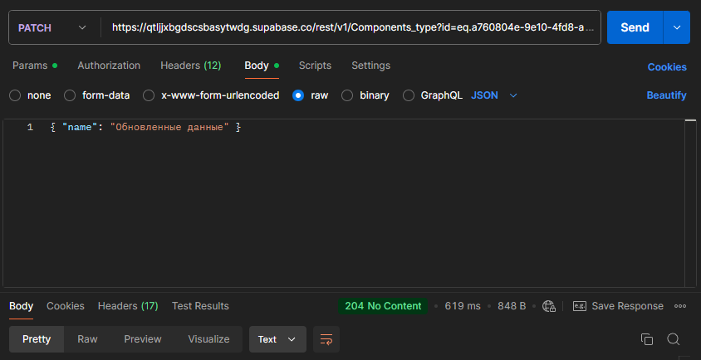
Рис. 6 – обновление данных в Components_type
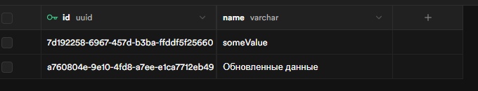
Рис. 7 – обновление данных в Components_type

DELETE request
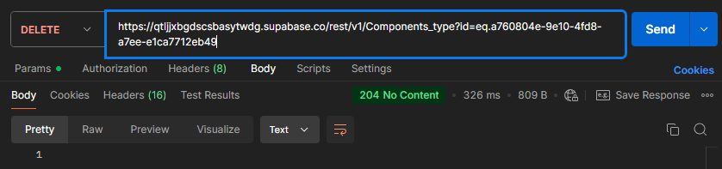
Рис. 8 – удаление данных из Components_type

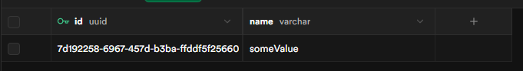
Рис. 9 – удаление данных из Components_type

Таблица auth.users
POST – авторизация
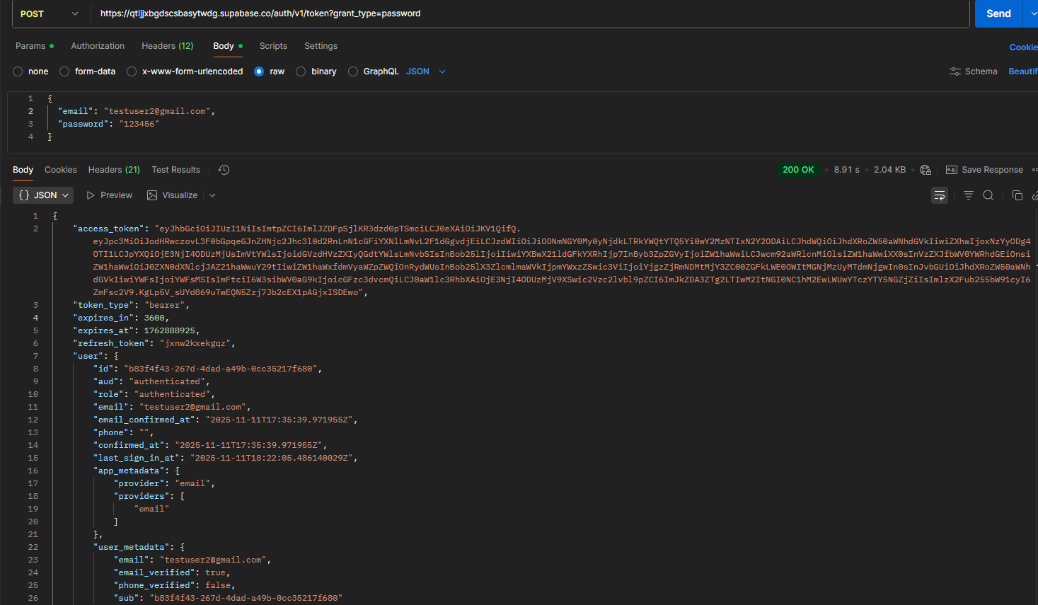
Рис. 10 – авторизация пользователя

POST – регистрация
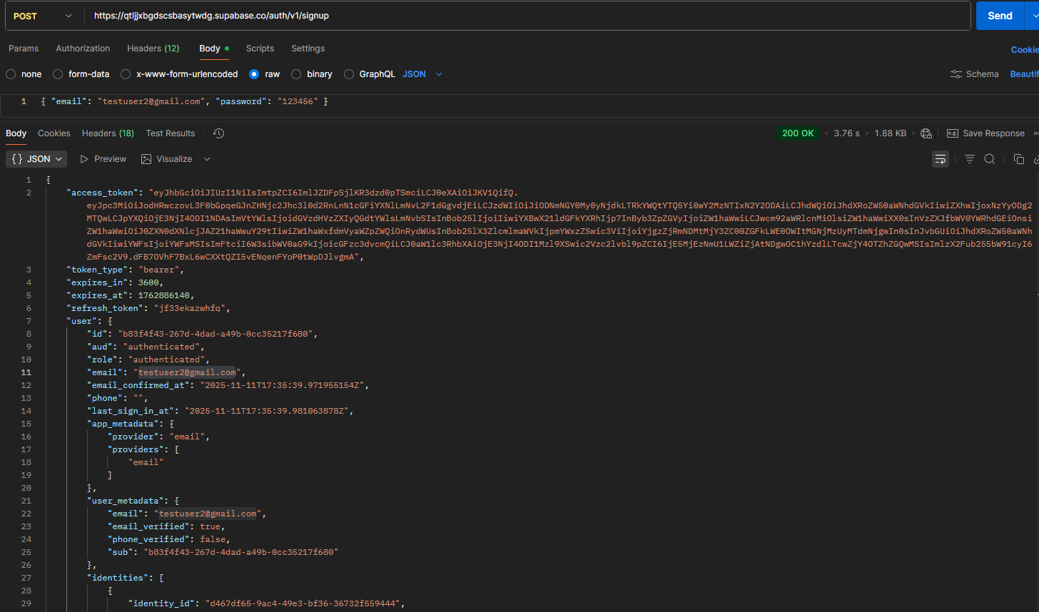
Рис. 11 – регистрация пользователя

GET – получение всех пользователей
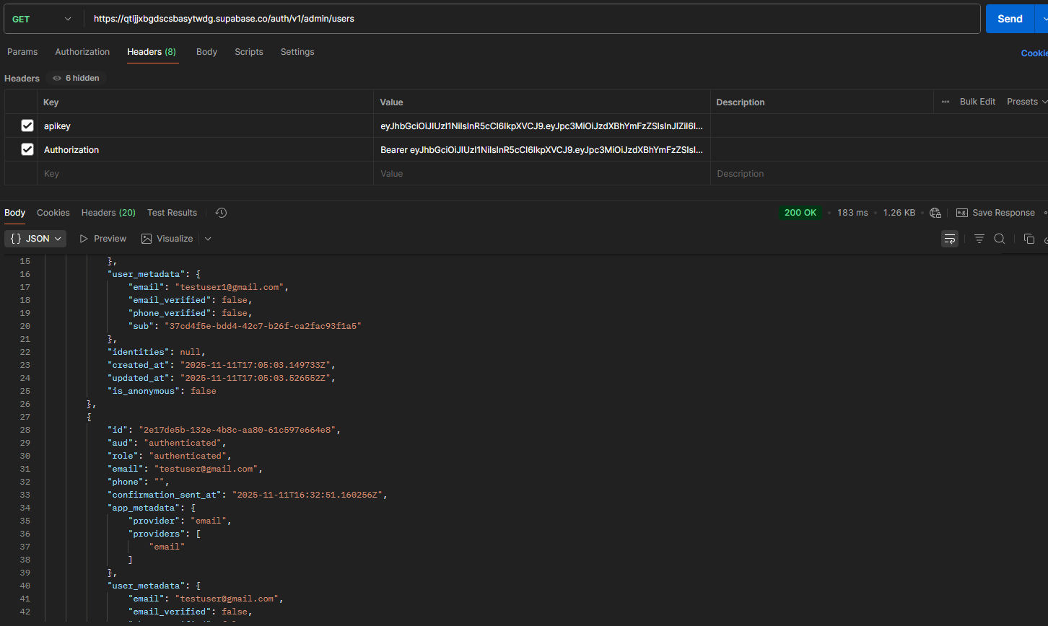
Рис. 12 – получение всех пользователей

GET – получение конкретного пользователя (по JWT)
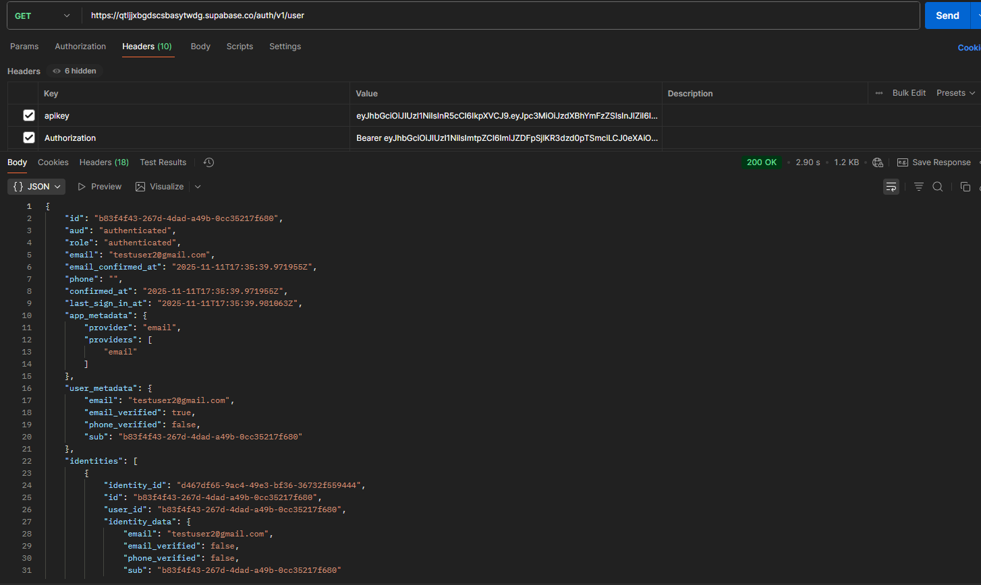
Рис. 13 – получение пользователя по токену

DELETE – удаление пользователя по uuid. Нужен ключ администратора service-role-key

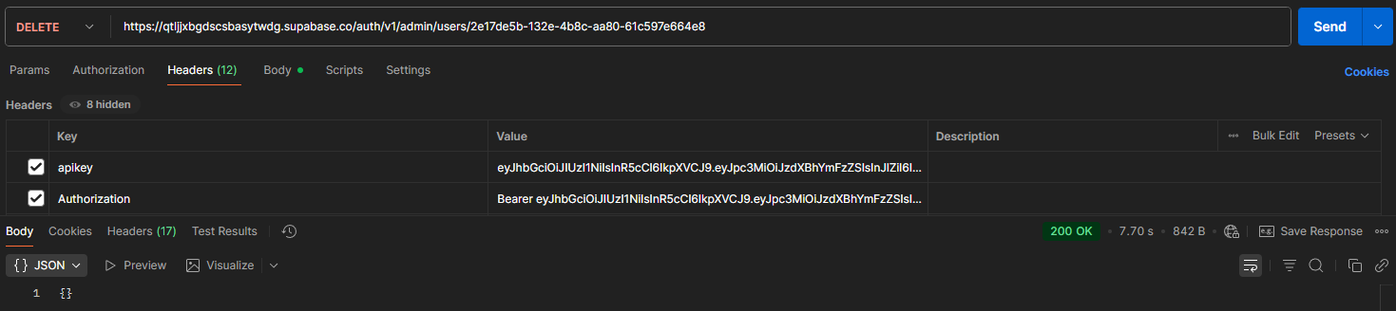
Рис. 14 – удаление пользователя

Таблица PROFILES
POST – создание профиля
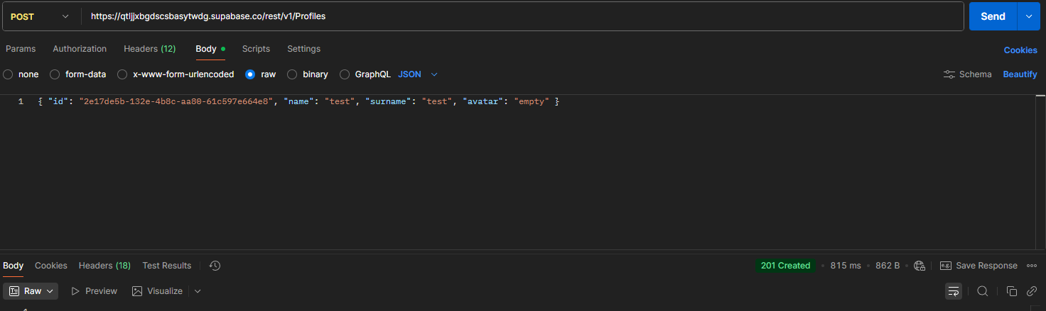
Рис. 15 – создание профиля

GET – получение всех профилей
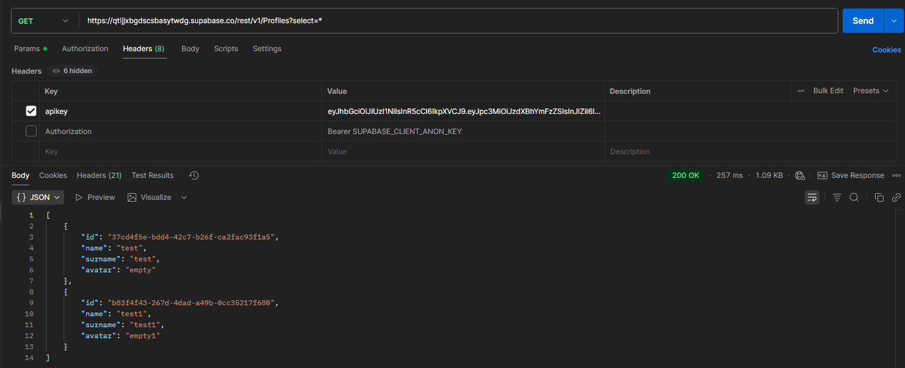
Рис. 16 – получение всех профилей

GET – получение профиля по id
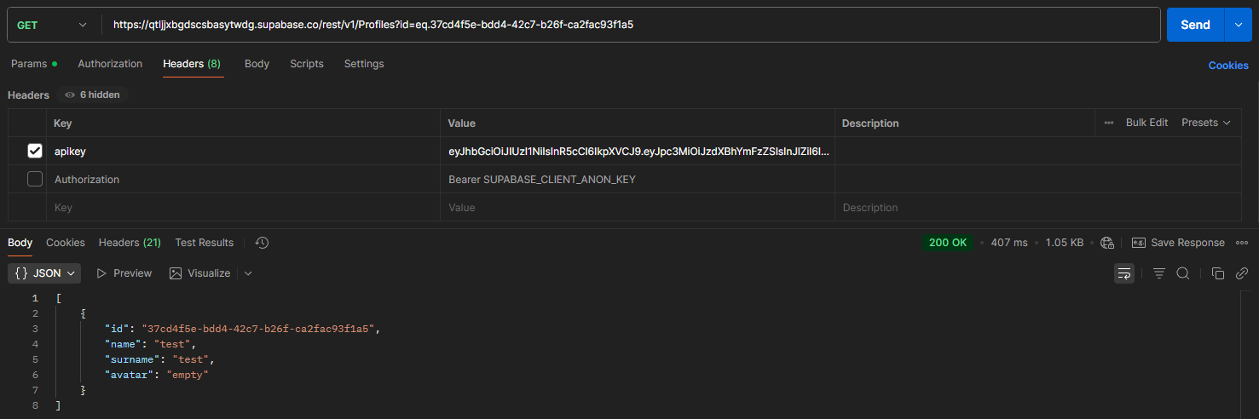
Рис. 17 – получение профиля по id

UPDATE – обновление информации
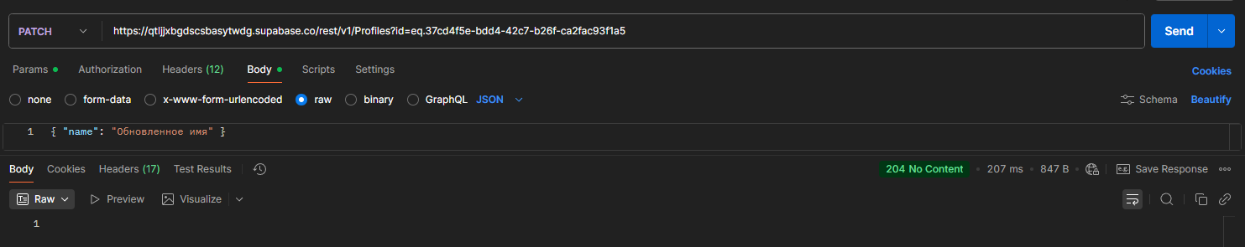
Рис. 18 – обновление информации о пользователе

DELETE – удаление пользователя
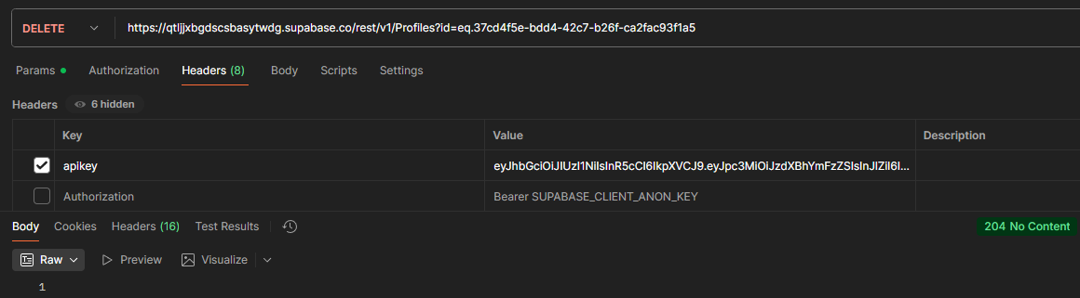
Рис. 19 – удаление пользователя

Таблица Builds

POST - создание сборки
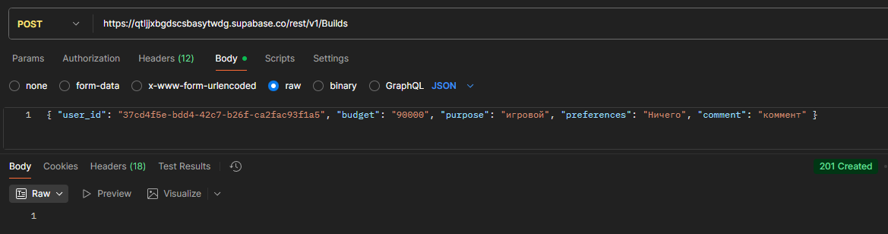
Рис. 20 – Создание сборки

GET – получение всех сборок
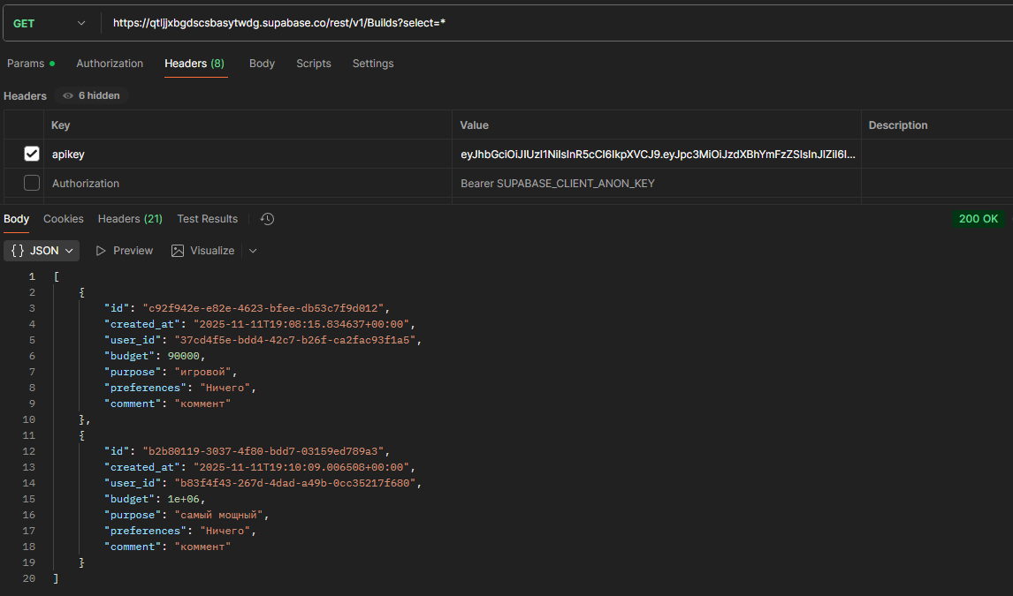
Рис. 21 – получение всех сборок

GET – получение сборки по id

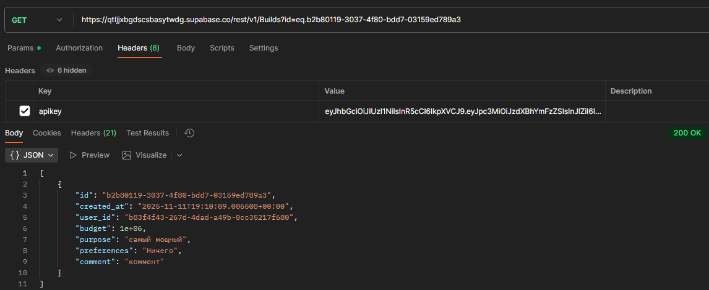
Рис. 22 – получение сборки по id

UPDATE – обновление
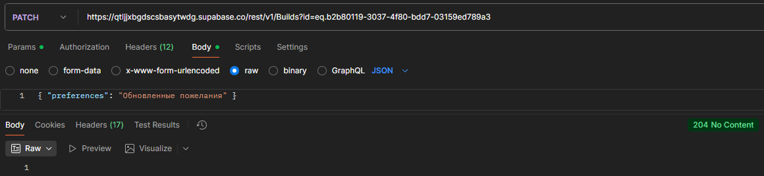
Рис. 23 – обновление информации о сборке

DELETE – удаление
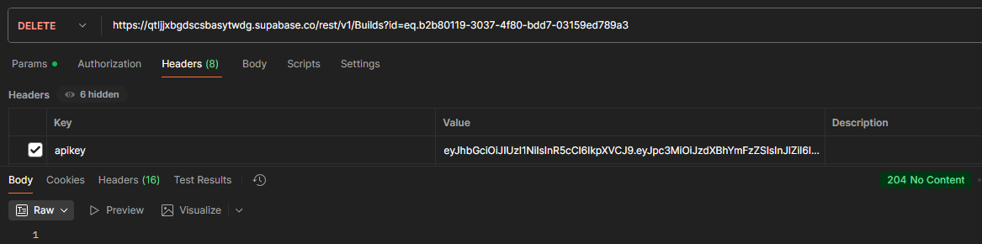
Рис. 24 – удаление сборки

Таблица COMPONENTS
POST – создание компонента сборки
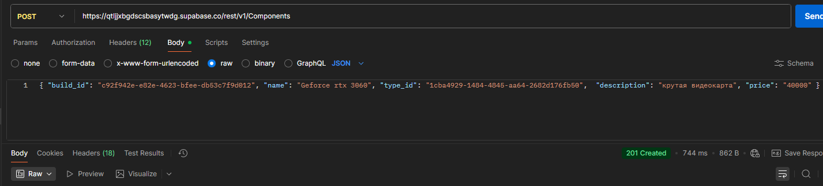
Рис. 25 – создание компонента

GET – получение всех компонентов
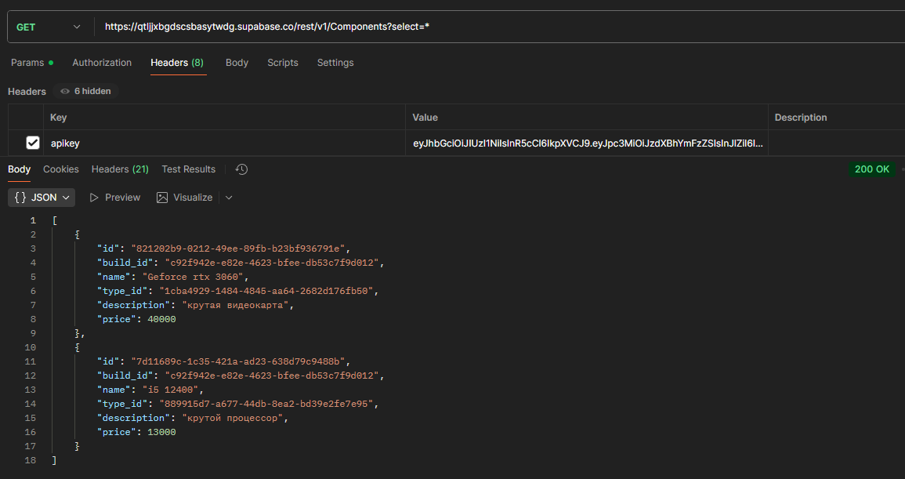
Рис. 26 – получение всех компонентов

GET – получение одного компонента по его id
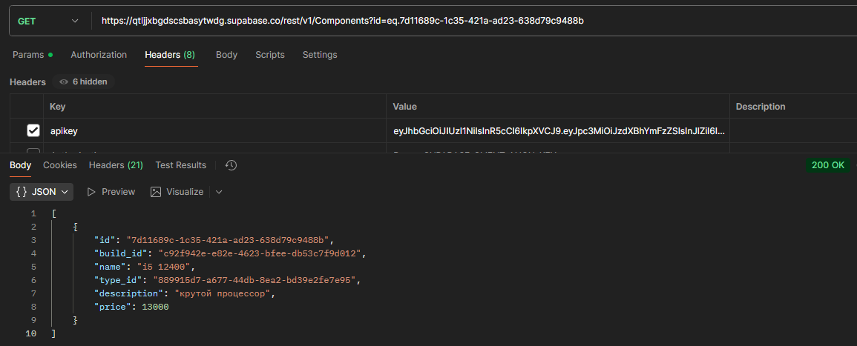
Рис. 27 – получение компонента по id
UPDATE – обновление информации
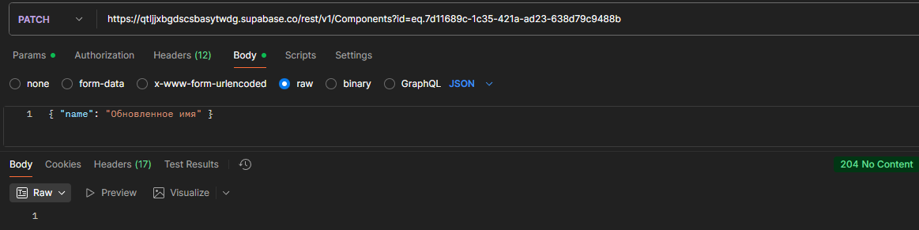
Рис. 28 – обновление информации о компоненте

DELETE – удаление компонента
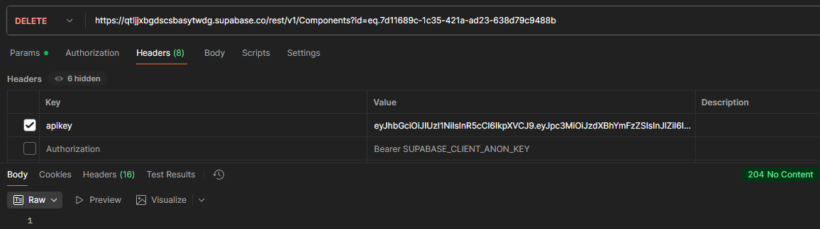
Рис. 29 – удаление компонента

Таблица FAVORITES

POST – добавление в избранное
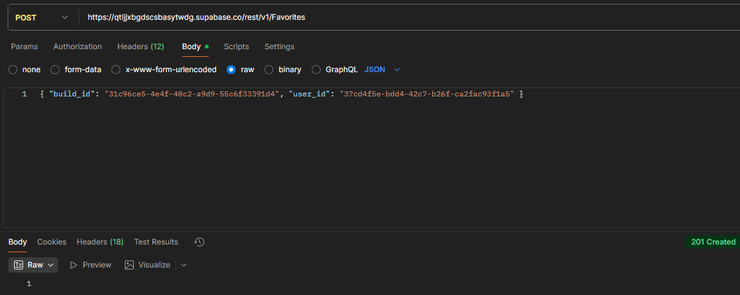
Рис. 30 – добавление сборки в избранное

GET – получение всех избранных
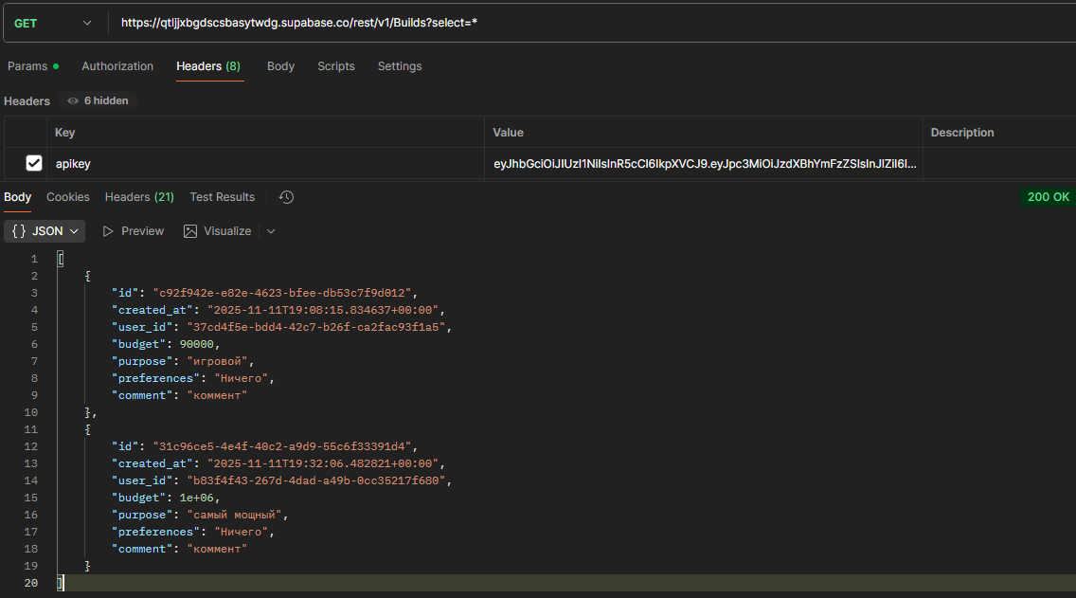
Рис. 31 – получение всех избранных

DELETE – удаление из избранного
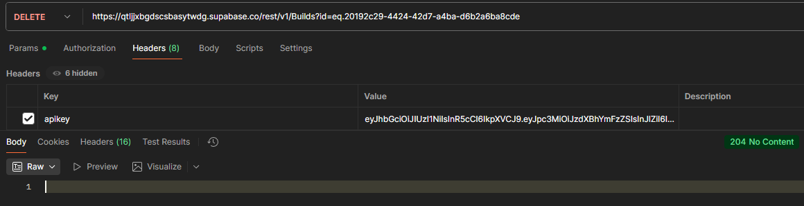
Рис. 32 – удаление из избранного

